南京工程学院

实 验 报 告

课程名称 WEB前端开发技术

实验项目名称 典型框架应用

实验学生班级 网络工程203
实验学生姓名 马国阳
学 号 202200923
同组学生姓名
实验时间 2022年5月25日
实验地点 信息楼A219

实验成绩评定

一、实验目的和要求
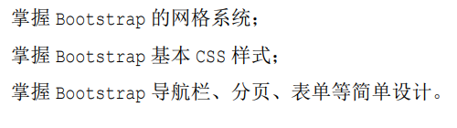

二、实验环境

硬件：PC机
软件：IDEA

三、实验方法与步骤

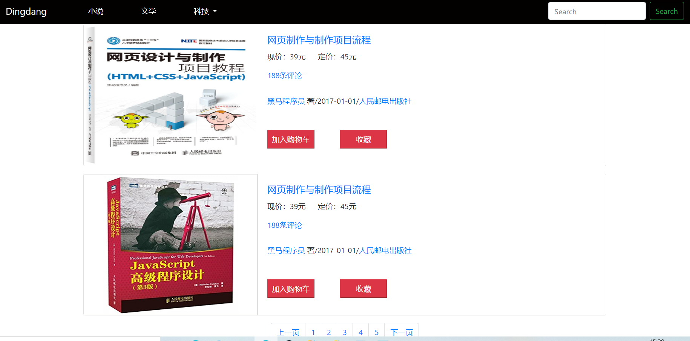
图表 1实现页面
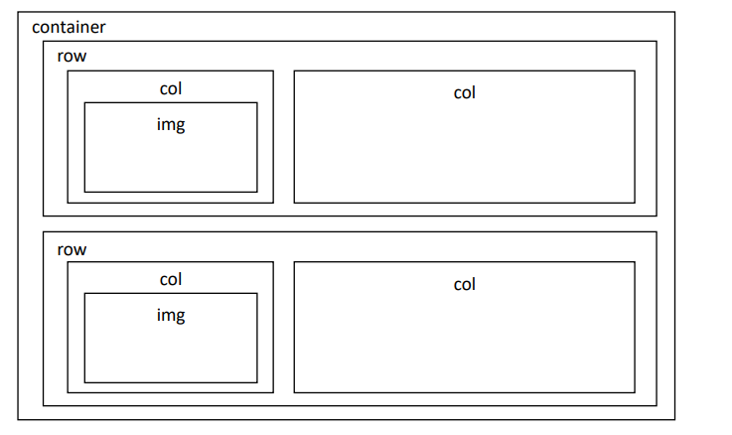
图表 2 布局设计
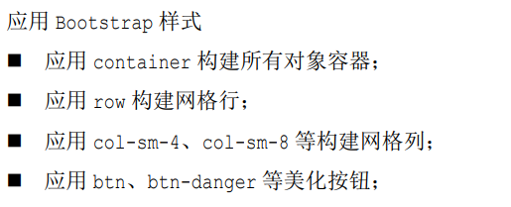
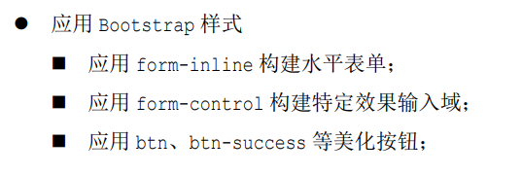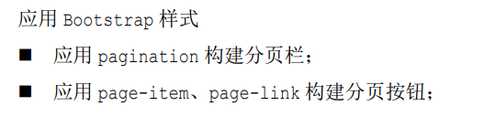
<div class="container">
<div class="card mb-3">
<div class="row no-gutters" style="height: 300px;">
<div class="col-md-4">
<img src="./imag/img.png" alt="..." style="width: 369px;height: 300px;">
</div>
<div class="col-md-8">
<div class="card-body">
<a href="#"><h5 class="card-title">网页制作与制作项目流程</h5></a>
<p class="card-text">现价：39元&nbsp&nbsp&nbsp&nbsp&nbsp&nbsp定价：45元</p>
<a href="#"><p class="card-text">188条评论</p></a>
<p style="margin-top: 30px;"><a href="#">黑马程序员</a>&nbsp著/2017-01-01/<a href="#">人民邮电出版社</a></p>
<div style="margin-top: 50px;">
<button class="btn-danger" style="width: 100px;height:40px">
加入购物车
</button>
<button class="btn-danger" style="width: 100px;height:40px ;margin-left: 50px;">
收藏
</button>
</div>
</div>
</div>
</div>
</div>
<div class="card mb-3">
<div class="row no-gutters" style="height: 300px;">
<div class="col-md-4">
<img src="./imag/img_1.png" alt="..." style="width: 369px;height: 300px;">
</div>
<div class="col-md-8">
<div class="card-body">
<a href="#"><h5 class="card-title">网页制作与制作项目流程</h5></a>
<p class="card-text">现价：39元&nbsp&nbsp&nbsp&nbsp&nbsp&nbsp定价：45元</p>
<a href="#"><p class="card-text">188条评论</p></a>
<p style="margin-top: 30px;"><a href="#">黑马程序员</a>&nbsp著/2017-01-01/<a href="#">人民邮电出版社</a></p>
<div style="margin-top: 50px;">
<button class="btn-danger" style="width: 100px;height:40px">
加入购物车
</button>
<button class="btn-danger" style="width: 100px;height:40px ;margin-left: 50px;">
收藏
</button>
</div>
</div>
</div>
</div>
</div>
四、实验总结与思考

